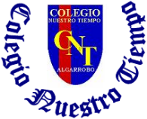

Colegio Nuestro Tiempo - R.B.D.: 14.507-6
Teacher of English Language: Francisca Alvarez P.
Profesor de Artes Musicales: Cristobal Baeza
Guía de trabajo N°5
Idioma extranjero: Inglés y Artes Musicales
Tercero Básico
Semana 5

Name: ____________________________________________________________ Date: April 27th, 2020

Total score: 34 points Score: ____________ Mark: ___________________
Objective | To read short text and answer short questions  Reconocer instrumentos musicales
Reading comprehension review
Activity 1 (8 pts)
I. Read the following text and COLOUR the correct answer. / Lee el siguiente texto y colorea la respuesta correcta.
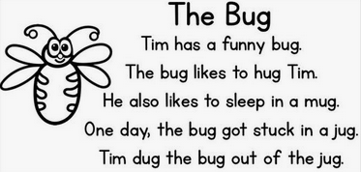
1. Tim has a funny…  JUG  RUG  BUG | 2. The bug likes to…  HUG  LUG  TUG | 3. He likes to sleep in…  JUG  RUG  MUG | Tim dug the bug out of the…  MUG  JUG  BUG

Actividad 2 (6pts)
I. Mira la imagen y escribe el nombre correcto de estos instrumentos en inglés.

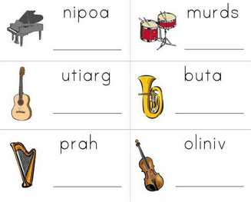
II. Dibuja tu instrumento musical favorito (5 pts)

Actividad 3 (15pts)
Toma fotos y/o envía las guías de trabajo de inglés realizadas desde la semana 1 a la 5 para ser revisadas y entregar retroalimentación de tu trabajo vía email. (idiomaextranjeroingles@gmail.com )
Las guías de música envíalas al mail crisbamusica@gmail.com indicando nombre y curso.

